1. *Описати алгоритм ділення чисел в прямих кодах. Як визначити тривалість виконання мікрооперацій(4)?*

Під час реалізації ділення за першим способом здійснюється зсув вліво залишку при нерухомому дільнику, такий спосіб називається діленням із зсувом залишку.. Черговий залишок формується в регістрі

RG2 (у вихідному стані в цьому регістрі записане ділене Х). Дільник Y знаходиться в регістрі RG1. Максимальний час одержання цифри результату визначається виразом t = tД + tЗ, де tД – тривалість виконання мікрооперації додавання-віднімання; tЗ – тривалість виконання мікрооперації зсуву. Результат формується в регістрі RG3 за (n + 1) циклів.

Під час реалізації ділення за другим способом, який називається діленням із зсувом дільника, збільшується розрядність регістрів RG1, RG3 і суматора SM. В даному випадку процеси додавання віднімання і зсуву можуть бути сполучені в часі. Отже, для ділення за другим способом час одержання цифри результату дорівнює t = tД. Цифра результату формується на виході переносу суматора SM(p).

1. *Які керуючі сигнали необхідно подати на входи вузлів для виконання мікрооперацій, використовуваних в процесі ділення?*

На рисунку наведена функціональна схема пристрою для виконання операції ділення із зсувом дільника. На схемі зображені сигнали управління:

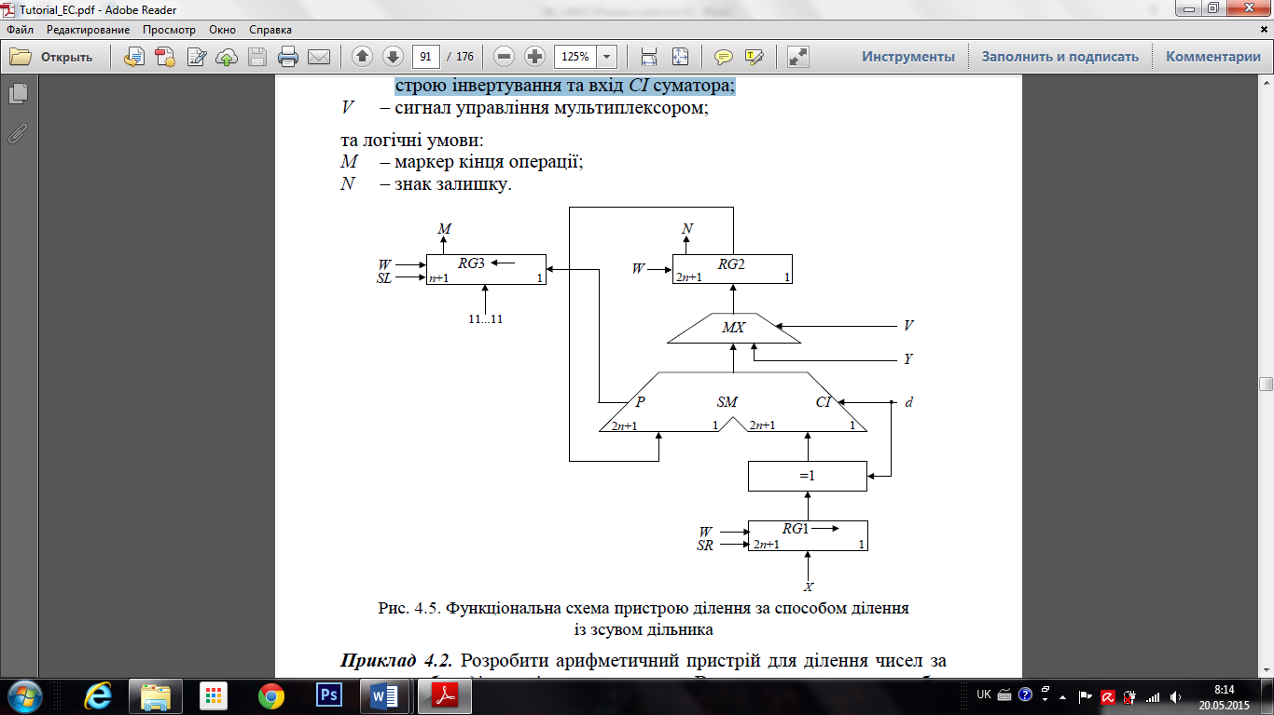W – запис інформації в регістри;

SR – зсув вправо вмісту регістрів;

SL – зсув вліво вмісту регістрів;

CLR – обнуління вмісту регістру;

dec – декримент лічильника (у разі його використання);

d – сигнал, що дозволяє одержати доповнювальний код числа при реалізації операції віднімання, подається на управляючий вхід пристрою інвертування та вхід СІ суматора;

V – сигнал управління мультиплексором;

та логічні умови:

M – маркер кінця операції;

N – знак залишку.

1. *Вказати переваги і недоліки реалізації різних варіантів ділення*.

Існують два основних методи ділення чисел: ділення з відновленням і без відновлення негативного залишку. Реалізація цих методів вимагає приблизно однакового обсягу устаткування, але при діленні першим методом потрібно більше часу для виконання операції. Тому метод ділення чисел без відновлення залишку є кращим.

*5. В яких пристроях можна сполучати мікрооперації підсумовування-вирахування і зсуву? Чому можливе сполучення цих мікрооперацій?*

У пристроях розроблених для множення другим та четвертим способом.Оскільки сума часткових добутків в процесі множення нерухома, зсув в регістрі RG3 можна сполучити в часі з підсумовуванням (як правило). Завершення операції множення визначається за нульовим вмістом регістру RG2, що також приводить до збільшення швидкодії, якщо множник ненормалізований.

*6. Чи можна зменшити довжину регістрів операційного пристрою при реалізації ділення чисел за другим варіантом, якщо результат повинний бути представлений q розрядами (q<n)?*

Ні не можна, оскільки під час реалізації ділення за другим способом, який називається діленням із зсувом дільника, збільшується розрядність регістрів RG1, RG3 і суматора SM. Можливо тільки у випадку зворотної рівності.

*7. Як виробляється округлення результату? Чи потрібний додатковий такт для округлення результату?*

Акумулятор має можливість округлити 40-бітний результат R до 16-бітного. Округлення повинно бути вказано в інструкції з допомогою опції (RND). Округлений результат направляється в регістр MR або MF. Коли відбувається округлення з регістром MR як вихідного, вміст MRl представляє з себе округлений 16-бітний результат, а вміст регістрів MR2 і MR1 може розглядатися як результат, округлений до 24 біт.

Акумулятор використовує незміщену схему округлення. Звичайний метод усунутого округлення виробляється додаванням числа 0х8000 до MR (тобто якщо MR0 більше або дорівнює 0х8000, то MR1 / MR2 інкрементуються), при цьому округлений результат перебуває в MR2 і MR1. Але цей метод призводить до загального позитивного зсуву, тому при середньому значенні (коли регістр MRO дорівнює 0x8000) число округляється вгору. Акумулятор ж усуває це зміщення, завжди встановлюючи біт 0 MR1 в нуль після округлення, якщо МR0 містить 0х8000. Таким чином, відбувається округлення парних значень MR1 вниз і непарних значень MR1 вгору, що в свою чергу призводить до рівнозначності операції округлення великих вибірках чисел. Насичення в МАС - це операція (на відміну від режиму в АЛП). Вона передбачається для використання після множення / акумуляції, так щоб попередні результати не викликали насичення, бо це призведе до втрати точності.

*8. В чому відмінність синтезу автоматів Мілі і Мура?*

В залежності від способу визначення значень вихідних сигналів автомати поділяються на автомати Мілі та автомати Мура.

Закон функціонування автомата Мілі задається рівнянням:

Z(t+1) = δ (Z(t), Х(t));

Y(t) = λ(Z(t), Х(t)) ,

де Z(0)=zо - початковий стан автомата; t=0,1,2,... - дискретний сигнал. Функція δ (Z,Х) визначає наступні стани автоматів і називається функцією переходів. Функція λ (Z,Х) визначає вихідні сигнали і називається функцією виходів автомата.

Закон функціонування автоматів Мура:

Z (t+1) = δ (Z(t), X(t));

Y(t)= λ(Z(t)).Функція δ (Z,Х) називається функцією переходів, а функція λ(Z) - називається функцією виходів автомата. На відміну від автомата Мілі вихідні сигнали автомата Мура залежать тільки від станів автомата і не залежать вхідних.

*9. Охарактеризувати етапи синтезу керуючих автоматів.*

Стосовно до керуючих автоматів автомат задається множиною вхідних сигналів Х, множиною вихідних сигналів Y, множиною станів А та функціями переходу і виходу. Функція переходу f1 визначає залежність наступного стану автомату від попереднього стану і вхідних сигналів, а функція виходу f2 визначає залежність вихідних сигналів від попереднього стану і вхідних сигналів. Існує два варіанти керуючих автоматів – автомати Мілі та Мура. Для автомата Мілі вихідні сигнали залежать від попереднього стану і вхідних сигналів, тобто At+1= f1(At,Xt); Yt=f2(At,Xt), а для автомата Мура – тільки від попереднього стану, тобто At+1= f1(At,Xt); Yt=f2(At). Автомат може бути заданим в аналітичній формі, в табличній формі та направленим графом.

10. *Які тригери (з точки зору внутрішньої організації) можна використовувати для побудови кожного з регістрів ділильного пристрою?*

Усі типи тригерів можна використовувати для побудови ділильного пристрою, а саме T-,JK-,RS-,D.

*11. Як одержати Т- і RS-тригери на основі JK-тригерів?*

Т-триггер можно синтезировать из любого типа двухступенчатого триггера. Рассмотрим пример синтеза Т-триггера из JK-триггера. Для этого Т-триггер представим как совокупность комбинационного устройства КУ и JK-триггера

 Приведенное комбинационное устройство должно обеспечить на выходах J и K соответствующие сигналы управления RS-триггером (при подаче на его входы сигналов Q и Т), в соответствии с таблицей Карты Карно, с помощью которых получены минимальные формы логических выражений для функций J и K. Из полученных логических выражений следует, что для построения Т-триггера достаточно объединить входы C-, J-, K-, JK-триггера

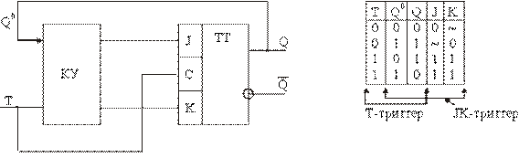 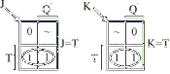

Для RS-триггера – это запрещенная комбинация входных переменных, а в JK-триггере меняется (инвертируется) предыдущее состояние. JK-триггер можно синтезировать (построить) на базе двухступенчатого RS-триггера, для чего следует представить функциональную схему JK-триггера как совокупность КУ и синхронного Для получения логических выражений (характеристические уравнения) функций R и S комбинационного устройства необходимо построить совмещенную таблицу состояний JK и RS-триггеров RS-триггера. Из полученных выражений для S и R следует, что для построения JK-триггера из двухступенчатого RS-триггера потребуется два элемента конъюнкции (на два входа каждый). Схема, полученная путем синтеза JK-триггера

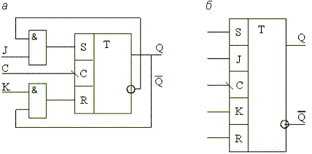

*14. Намалювати структурні схеми ділильних пристроїв з накопичувальними суматорами. Як змінюється при цьому список виконуваних мікрооперацій?*

